受取り希望日

須磨区役所地域協働課　あて

TEL：078-731-4341　FAX：078-732-0728

　　年　　月　　日

５・６月区民一斉クリーン作戦　配布資材申込書

団体名称：

代表者：　　　　　　　　　　　　　　　（連絡先）

清掃予定日(回数)：　　　　　　　(　　回)

参加予定人数：　　　　　　　人（複数回実施の場合は延べ人数）

＜資材を配布する際に伝えること＞

ごみは道路に面した場所に出していただきますよう、お願いいたします。（公園の中などには出さない）

汚れている「缶ビンペットボトル」「容器プラスチック」は、可燃･不燃ゴミ扱いとなる（ワケトンブック参照）

〈資材配布数〉

軍　手　　　　　　枚

土嚢袋　　　　　　枚

燃えるごみ　　　　　　燃えないごみ

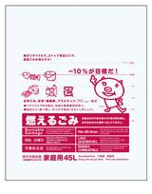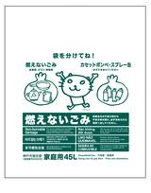

　　　　　　枚　　　　　　　　　　　枚

資材配布日　　年　　月　　日

受取サイン